Приложение 5 к контракту
от «____» ___________ 20___г. №
ТЕХНИЧЕСКОЕ ЗАДАНИЕ
Поставка игрового оборудования и инвентаря для оснащения развивающей предметно-пространственной среды
Наименование и количество поставляемого товара:
№  п/п | Наименование  товара |  | Кол-во | Ед. изм. | Требуемые технические, функциональные, качественные характеристики | Предлагаемые технические, функциональные, качественные характеристики
- 1 |  | Игрушечные весы  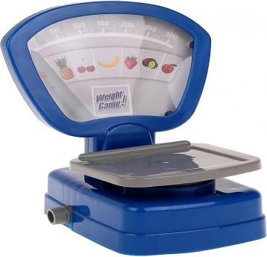 | 14 | шт | Материал: пластмасса  Вид: одночашечные
- 2 |  | Набор Овощей и Фруктов  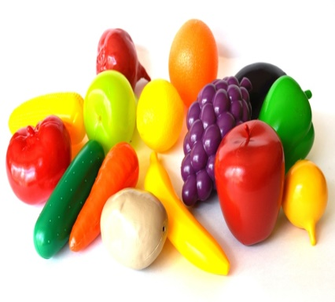 | 14 | набор | Материал: пластмасса  Состав:  Овощи не менее 11 шт.  Фрукты не менее 6 шт.
- 3 |  | Игрушечные продукты (ПВХ)  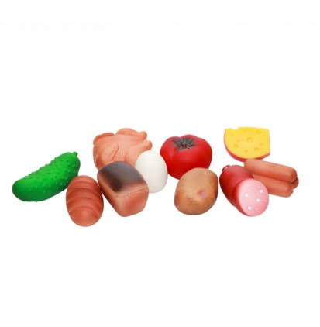 | 14 | набор | Материал: Резина (ПВХ)  Игрушечный набор продуктов состоит из 10-ти элементов: картофель, огурец, сыр, помидор, буханка, батон, сосиски, сыр, яйцо, курица. • Размеры игрушек: 6.5 - 11.5 см.
- 4 |  | Игрушечные продукты  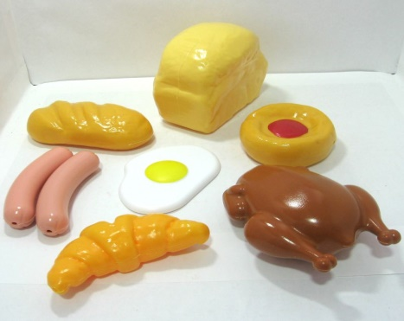 | 14 | набор | Материал: пластмасса  Игровой набор продукты включает 7-мь предметов: хлеб белый формовой, нарезной батон белого, рогалик, плюшка с джемом, яичница-глазунья, курица гриль и 2 отдельные сосиски.
- 5 |  | Набор для игры в песочнице  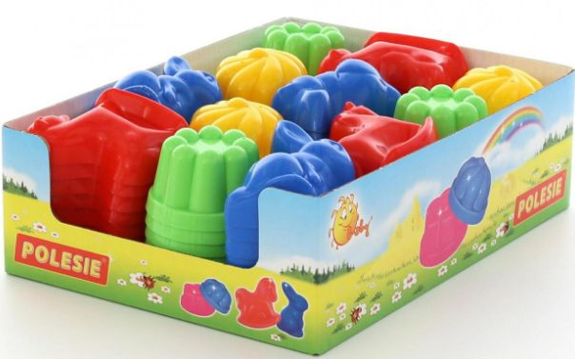 | 14 | набор | Материал: пластик  Набор песочных формочек не менее 81 шт.  формочки пасочки, фигурки зверей
- 6 |  | Детские грабли (набор 5шт)  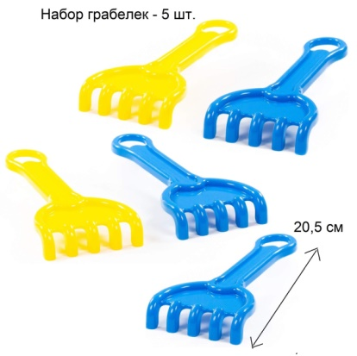 | 14 | набор | Детские грабли из пластмассы длиной 20 см с петелькой в ручке для подвешивания  В комплекте - 5 шт.
- 7 |  | Детский совок лопатка (набор 5шт)  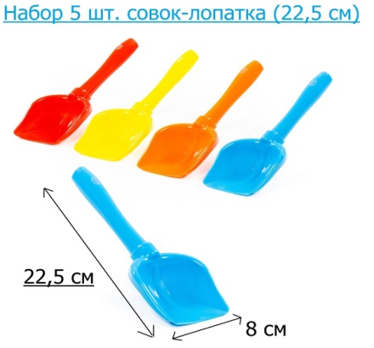 | 14 | набор | Набор из 5-ти совков.  Совочек детский из высококачественного пластика: яркий (долго не тускнеет), крепкий, красивый внешне (с плавными обводами), функциональный (широкая выпуклая чашка скребка, которой удобно как копать (при входе в песок не гнется), так и переносить и накладывать песок (не вываливается и не просыпается). Длина - 22,5 см, ширина - 8 см, толщина ручки - 3 см
- 8 |  | Набор для игры в песочнице  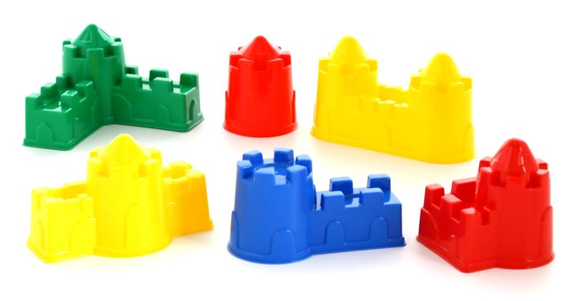 | 14 | набор | Материал: пластик  Формочки крепости из 6-ти элементов: башня круглая (10x7,5 см), стена с двумя башнями по бокам (18x10x7,5 см), башня с въездным мостом (15,5x8x7,5 см), стена с одной башней (15 см), башня и примыкающая стена (9 см), угловая стена с башней по середине (19 см)
- 9 |  | Набор для игры в песочнице  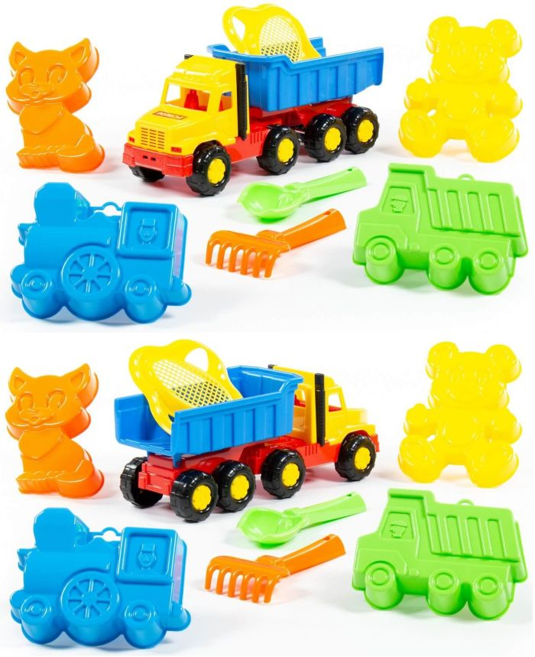 | 14 | набор | Песочный набор №105 - автомобиль самосвал с формочками и аксессуарами для песка. Состав: "Фаворит", автомобиль-самосвал Фаворит + ситечко-цветок, совок №2, грабельки №2, формочки (самосвал + паровоз + котёнок + медведь)  В набор входит:  самосвал "Фаворит", (ДxВxШ): 30x12x9 см  формочки: паровоз (12 см) и самосвал (13 см)  формочки: медведь (16 см) и котенок (16 см)  грабельки 15 см  лопатка 17 см
- 10 |  | Широкая лопата снеговая с деревянной ручкой  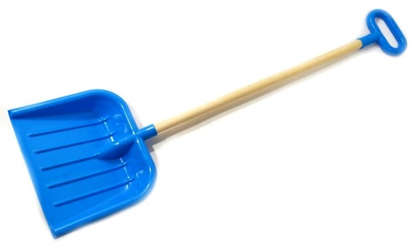 | 20 | штук | Лопата детская снеговая с деревянной ручкой имеет длину - 85 см. Материал: черенок дерево, ручка и лопата - пластик. Лопата снеговая имеет широкий захват - 25 см (размер лопаты 25х22 см, ширина - 4 см)
- 11 |  | Детская пластмассовая лопата широкая  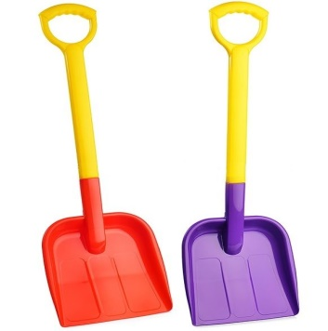 | 20 | штук | Длина лопаты составляет 69 см, размеры черенка - 23.5 см х 23 см.  Материал: пластик
- 12 |  | Ящик для игрушек  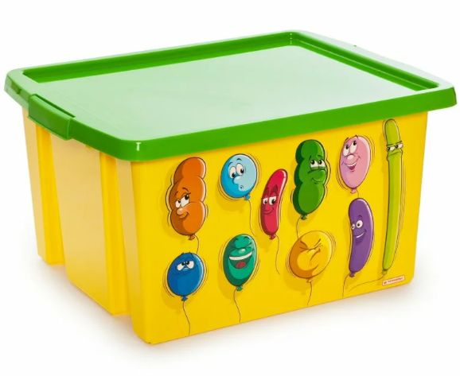 | 14 | штук | Ящик для игрушек с крышкой имеет размеры: длинна - 47 см, ширина - 24,5 см, высота - 36,5 см. Объем 30 литров.  Материал: пластик
Требования к качеству поставляемого товара:
Качество и комплектность поставляемого товара должны соответствовать действующим на момент заключения контракта ГОСТам и иным нормативным документам, утвержденным на данный вид товара, а товар, подлежащий в соответствии с законодательством Российской Федерации обязательной сертификации, должен иметь сертификат соответствия, товар, не соответствующий вышеуказанным требованиям, считается не поставленным. Поставщик обязан передавать заказчику документы, в установленном порядке, подтверждающие соответствие товара указанным требованиям. Поставляемый товар должен быть новым.
Требования к безопасности поставляемого товара: Товар должен быть безопасен при его использовании по назначению, соответствовать требованиям санитарных, эпидемиологических правил и стандартов Российской Федерации (№52-ФЗ от 30.03.1999г. «О санитарно-эпидемиологическом благополучии населения»). Товар не должен представлять опасности для жизни и здоровья граждан.
Требование к упаковке поставляемого товара: Поставляемый товар должен быть упакован в соответствии требованиям государственных стандартов и иной нормативной документации и обеспечивающую его сохранность в пути следования, а также в течение гарантийного срока хранения. Упаковка и маркировка товара должна соответствовать требованиям стандартов и требованиям завода-изготовителя, не должна иметь никаких повреждений. Товар, подлежащий обязательной маркировке, должен быть маркирован соответствующим образом.Упаковка должна обеспечивать сохранность товара при транспортировке и погрузо-разгрузочных работах к конечному месту эксплуатации. Упаковка не должна быть поврежденной, содержать вскрытий, вмятин, порезов.
Требования к отгрузке товара: Поставщик поставляет товар заказчику собственным транспортом или с привлечением транспорта третьих лиц за свой счет. Все виды погрузочно-разгрузочных работ осуществляются Поставщиком собственными техническими средствами или за свой счет.

